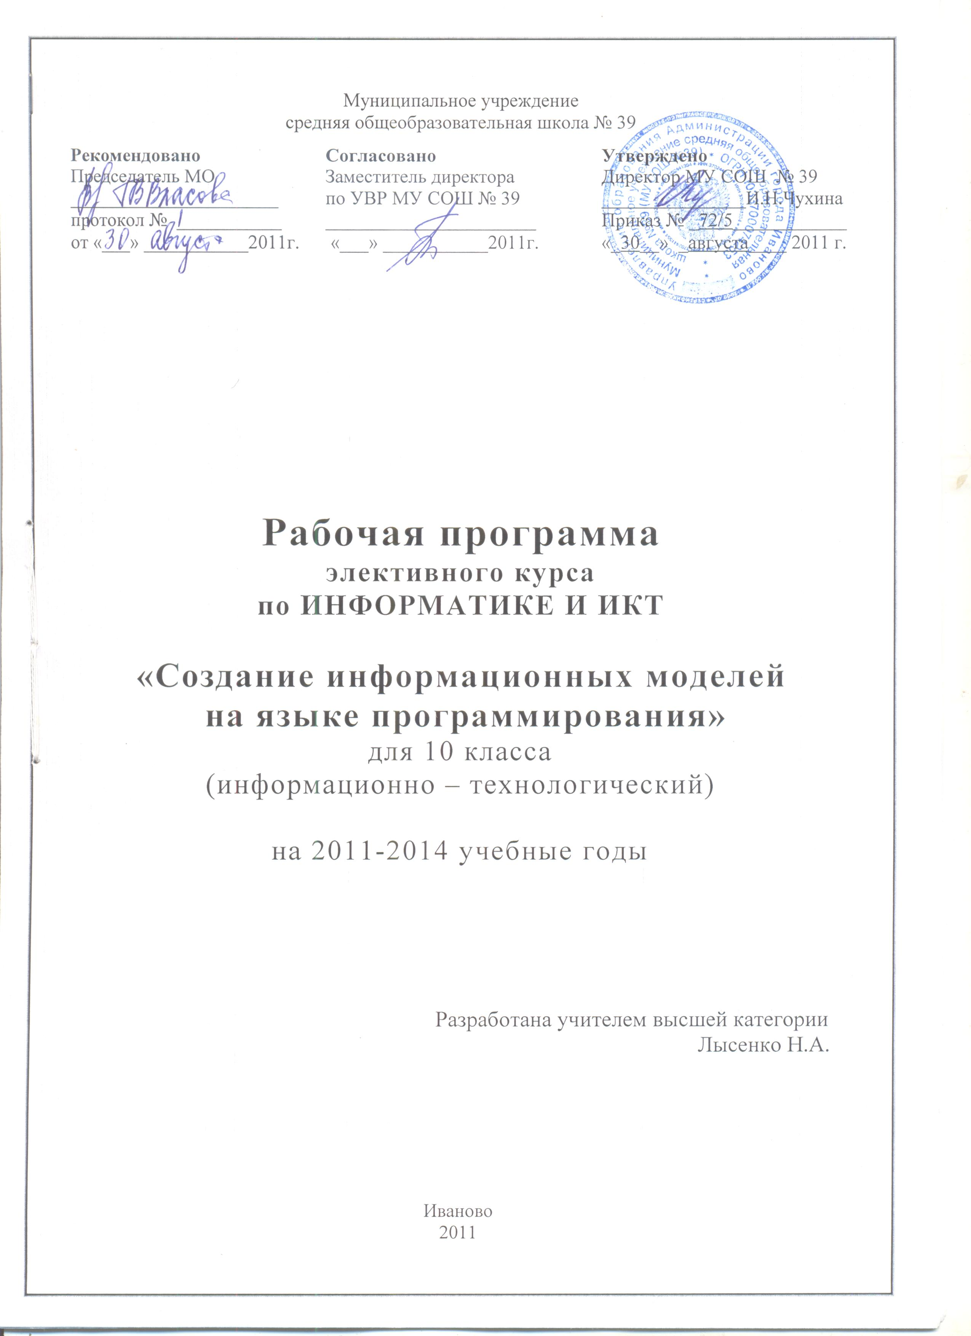
ПОЯСНИТЕЛЬНАЯ ЗАПИСКА
Количество учебных часов: 17.
Образовательная область: информатика.
Профиль: информационно – технологический.
Возрастная группа: 10 класс.
Элективные курсы по информатике позволяют построить содержание образования по информатике, адекватное современному содержанию предмета и содержанию этой отрасли научного знания и деятельности человека. Информатика позволяет проводить профильную и уровневую дифференциацию содержания обучения на различных ступенях школы, а также позволяет на практике показать целесообразность и эффективность применения многих новых методов и форм обучения (метод учебных проектов и т.д.), направленных на реализацию личностно ориентированного подхода к обучению, демократизации и гуманизации образования.
Изучение информатики открывает новые возможности для овладения такими современными методами научного познания, как формализация, моделирование, компьютерный эксперимент и т.д.
В основу программы элективного курса «Создание информационных моделей на языке программирования» (количество учебных часов: 17), положена подробная программа элективного курса «Исследование информационных моделей с использованием систем объектно – ориентированного программирования и электронных таблиц» (количество учебных часов: 70), автора Н.Д.Угриновича, приведенная в учебном издании из серии «Элективные курсы в профильном обучении» Образовательная область «Информатика» [1].
Цель курса: научить учащихся
- строить информационные модели объектов и процессов из различных предметных областей (физика, математика, химия, биология, география и экономика);
- на их основе разрабатывать компьютерные модели с использованием систем объектно – ориентированного программирования Visual Basic;
- проводить компьютерный эксперимент.

Состав учебно-методического комплекта
В качестве учебно–методического комплекта по элективному курсу «Создание информационных моделей на языке программирования» используется учебное пособие и компьютерный практикум на CD-ROM из учебно-методического комплекта по элективному курсу «Исследование информационных моделей с использованием систем объектно-ориентированного программирования и электронных таблиц» автора Н.Д.Угриновича. Комплект является интегрированной обучающей средой, связанной гиперссылками.
Учебное пособие содержит необходимый теоретический материал по построению информационных моделей с использованием языка объектно-ориентированного программирования Visual Basic.
Компьютерный практикум на CD-ROM обеспечивает необходимую программную и методическую поддержку курса как при работе на локальном компьютере, так и в локальной сети. CD-ROM, имеющий удобный Web-интерфейс, содержит программное обеспечение, необходимое для реализации компьютерного практикума, а именно, свободно распространяемую версию объектно-ориентированной системы программирования Visual Basic.
Методическая поддержка курса реализуется в Интернете по адресу http://iit.metodist.ru. Для учащихся предложены интерактивные тесты для проверки уровня знаний и умений и чат для общения по данной проблематике.
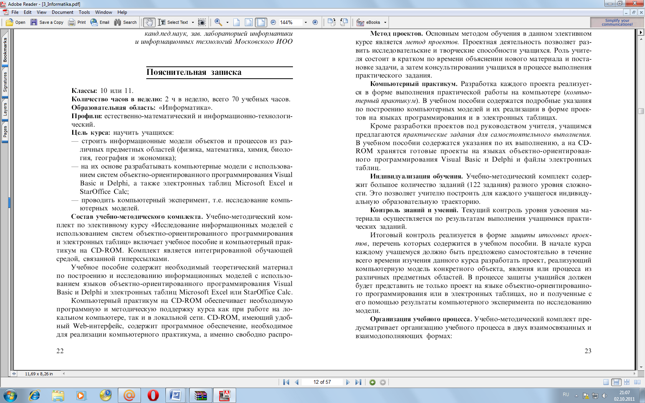
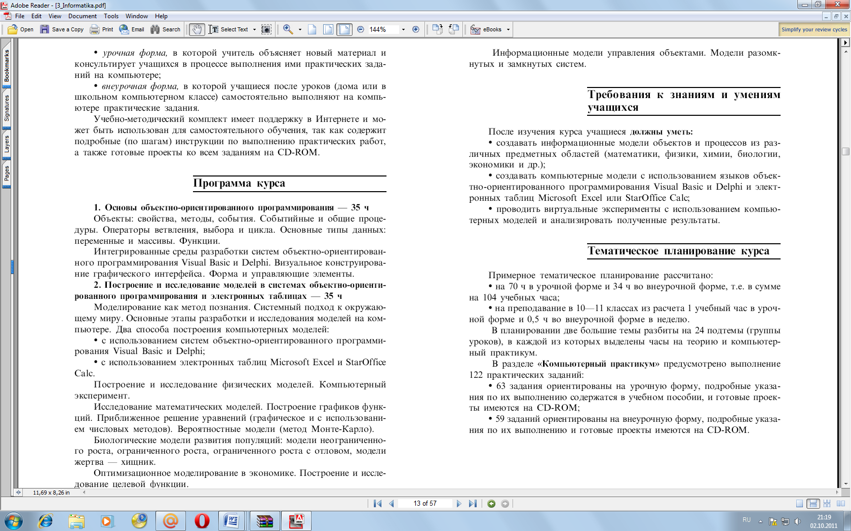
Программа курса
- Основы объектно – ориентированного программирования – 7 час.
Объекты: свойства, методы, события. Событийные и общие процедуры. Операторы ветвления, выбора и цикла. Основные типы данных: переменные и массивы. Функции.
Интегрированные среды разработки систем объектно-ориентированного программирования Visual Basic, Визуальное конструирование графического интерфейса. Форма и управляющие элементы.
- Построение моделей в системах объектно-ориентированного программирования – 10 час.
Моделирование как метод познания. Системный подход к окружающему миру. Основные этапы разработки моделей на компьютере.
Построение физических моделей. Компьютерный эксперимент. Построение математических моделей. Построение графиков функций.

Требования к знаниям и умениям учащихся
После изучения курса учащиеся должны уметь:
- создавать информационные модели объектов и процессов из различных предметных областей (математики, физики, химии, биологии);
- создавать компьютерные модели с использованием языка объектно-ориентированного программирования Visual Basic;
- проводить виртуальные эксперименты с использованием компьютерных моделей.

Список использованной литературы
- Элективные курсы в профильном обучении: Образовательная область «Информатика»/Министерство образования РФ – Национальный фонд подготовки кадров – М.: Вита–Пресс, 2008.
- Угринович Н.Д. Информатика и информационные технологии. Учебник для 10 – 11 классов- М.:БИНОМ. Лаборатория знаний, 2005.- 511с.

